Диагностический тест по математике 5 класс
Вариант 1
Часть 1
К каждому заданию части 1 дано четыре ответа. Верный только один. Выберите верный ответ и обведите его номер в кружок. Затем в бланке ответов справа от номера выполняемого вами задания, начиная с первой клеточки, запишите цифру, которая соответствуют номеру выбранного вами ответа.
1. На каком рисунке закрашена треть квадратиков?
- 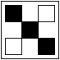
2. На какое число указывает стрелка на числовой прямой?
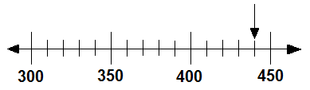
- 449 | - 440 | - 451 | - 404
3. Надя начертила ломаную линию по правилу: «Каждое следующее звено на 28 мм меньше предыдущего». Укажите длину звена СМ, если длина первого звена АВ равна 913 мм.
- 857 | - 829 | - 885 | - 969
4. Рассмотрите фигуры и укажите верное высказывание.
- Это четырёхугольники.
- Площади этих фигур одинаковые.
- Каждая фигура имеет угол, который больше прямого угла.
- Каждая фигура имеет две равные стороны.
5. Укажите число, которое на 6 сотен и 5 единиц больше числа 3698.
- 3763 | - 4293 | - 9703 | - 4303
6. Найдите разность между числом 9000 и произведением чисел 90 и 80.
- 2800 | - 1800 | - 2700 | - 8280
7. На сколько число 4070 больше частного чисел 7560 и 7?
- на 2990 | - на 3890 | - на 3962 | - на 5150
8. Укажите наибольшую величину.
- 1 сутки 20 часов | - 420 секунд | - 45 часов | - 63 минуты
9. Ира хочет обшить кружевом платок прямоугольной формы. Размеры платка 18 см и
36 см. У неё есть мотки кружев:
Цвет мотка | Длина
Розовый | 4 м 4 см
Жёлтый | 1 м 8 см
Сиреневый | 88 см
Голубой | 54 см
Какой моток должна выбрать Ира, чтобы обшить платок и использовать весь моток кружев без остатка?
- розовый | - жёлтый | - сиреневый | - голубой

10. На клетчатой бумаге нарисована фигура. Сторона клетки равна 1 см.

Укажите фигуру, площадь которой равна площади изображённой фигуры.

11. У Коли три альбома с марками.  В каждый альбом можно поместить  45 марок. На диаграмме показано количество марок в каждом альбоме.  Сколько ещё марок надо собрать Коле, чтобы заполнить все альбомы?  - 95  - 40  - 28  - 5 | 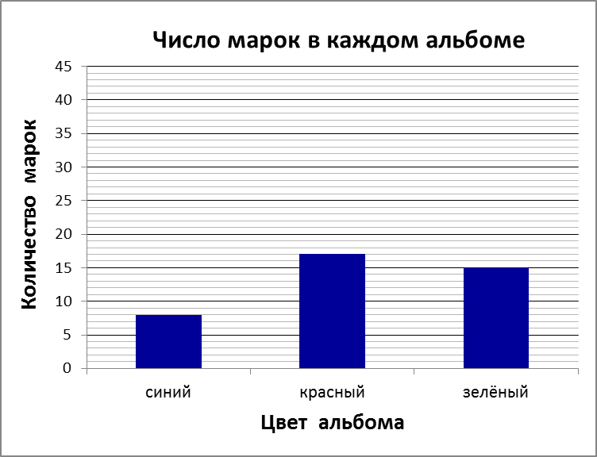
12. С двух ульев за год получили 75 кг мёда. С одного из них получили 15 кг. Во сколько раз больше мёда получили со второго улья, чем с первого?
- 60 | - 45 | - 4 | - 5
13. Поезд прошёл 456 км за 6 часов. В обратном направлении он прошёл тоже расстояние за 4 часа. На сколько увеличилась скорость поезда на обратном пути?
- на 48 км/ч | - на 38 км/ч | - на 76 км/ч | - на 114 км/ч
14. Поезд отправляется в 19 часов. Путь от дома до вокзала занимает у Саши
1 ч 10 минут. В какое время Саша должен выйти из дома, если он хочет быть на вокзале за 15 минут до отправления поезда?
- 17 ч 45 мин | - 18 ч 35 мин | - 17 ч 35 мин | - 18 ч 25 мин

15. Папа Оли на машине выехал из города Пскова
в посёлок Сосново. Доехав до города Гатчина,
он сделал остановку около дорожного указателя
(см. рисунок).
Его машина в среднем расходует 6 литров бензина
на 40 км пути. Сколько литров бензина потребуется папе, чтобы доехать от Пскова до посёлка Сосново?
- 60
- 36
- 18
- 54

Часть 2
Ответом к заданиям части 2 является последовательность цифр или число.
При выполнении заданий 16 – 20 номер или номера верных ответов запишите в поле ответа в тесте. Получившуюся последовательность цифр перенесите в бланк ответов справа от номера соответствующего задания без пробелов и запятых. Каждую цифру пишите в отдельной клеточке.
Пример записи ответов:
В работе: В бланке ответов:
Ответ: | 4 | 2 | 3 | 18 | 4 | 2 | 3

16. Укажите правильный порядок выполнения действий в числовом выражении.

90 – 80 : (10 – 2) · 2 + 5

Ответ:

17. Укажите число, которое находится внутри треугольника и квадрата, но не круга.
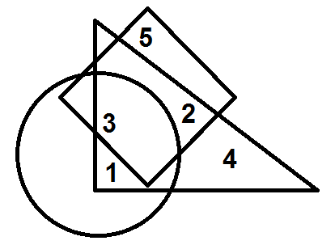
Ответ:

18. Аня, Ира и Сергей начертили геометрические фигуры: куб, пирамиду, цилиндр.
Куб чертила не Ира. Сергей не чертил пирамиду и куб. Какую фигуру чертил каждый
из ребят? Укажите номера фигур.
 | - 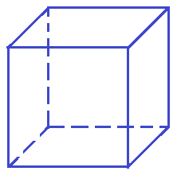 | - 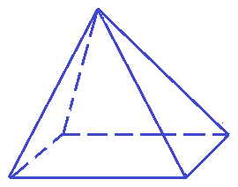

Ответ: | Аня | Ира | Сергей
19. Укажите правильную последовательность выполнения действий при решении задачи:
Мама попросила Иру купить 4 кг яблок. У девочки есть банкноты только
по 100 рублей. Какую сдачу получит Ира, если цена яблок 107 рублей?
Выберите необходимые номера действий и расставьте их по порядку.
- 100 • 5 = 500 (р.)
- 107 • 4 = 428 (р.)
- 100 • 4 = 400 (р.)
- 500 – 428 = 72 (р.)
- 428 – 400 = 28 (р.)
- 428 – 100 = 328 (р.)

Ответ:
20. Рассмотрите объявление.
ИНФОРМАЦИЯ ДЛЯ ПОСЕТИТЕЛЕЙ ПУШКИНСКОГО ЗАПОВЕДНИКА
МУЗЕЙ-УСАДЬБА «МИХАЙЛОВСКОЕ»
Часы работы:
✓С 1 ноября 2018 г. по 30 апреля 2019 г. С 10.00 до 17.00.
✓С 1 мая по 31 октября 2019 г. С 10.00 до 18.00.
✓С 1 мая по 31 августа 2019 г. по субботам С 10.00 до 20.00.
✓С 1 сентября по 31 октября 2019 г. по субботам С 10.00 до 19.00.
Экскурсия в музее длится два часа.
Количество экскурсантов от 10 до 20 человек.
Используя информацию объявления, укажите максимальное количество человек, которое может побывать на экскурсиях в музее за день в среду 19 июня.

Ответ:

